Öğrencinin;

ADI:

SOYADI:

NO:

BÖLÜM:

Projenin;

KONUSU:

Dersin;

ADI:

EĞİTMEN:



İçindekiler

1- Özet 3

2- Proje Konusu 3

3- Proje İş Akış Şeması 3

4- Proje Tasarım 3

5- Proje Çıktıları ve Başarı Ölçütleri 3

6- Proje Süresince Yapılanlar 3

7- Ek Açıklamalar 4

8- Kaynakça 4

# Özet

Python dersinde öğrendiğimiz bilgiler ile verilmiş olan Yılan oyununu destek kaynaklar ile OOP kullanarak yazdım.

# Proje Konusu

Python Programlama – Yılan Oyun

# Proje İş Akış Şeması

1.Yılan oyununun Mantığını öğrenmek

2.Gerekli kaynaklardan doğru kod yazmayı öğrenmek

3.Temel oluştuktan sonra engel ve yemleri yapmak

4.Skor tabelasını oluşturmak

5.Oyun içine menu eklemek

6.Eksiklikleri tamamlamak

# Proje Tasarım

İnternette yaptığım araştırmalarla temeli piksellere dayanan oyunlarda grid sistemi kullanıldığı için bir grip temel kodunu alıp üzerinde yaptığım değişiklerle, gerek engeller olsun gerek farklı fonksiyonlar olsun kodu tekrardan dizayn edip yazarak oluşturdum.

# Proje Çıktıları ve Başarı Ölçütleri

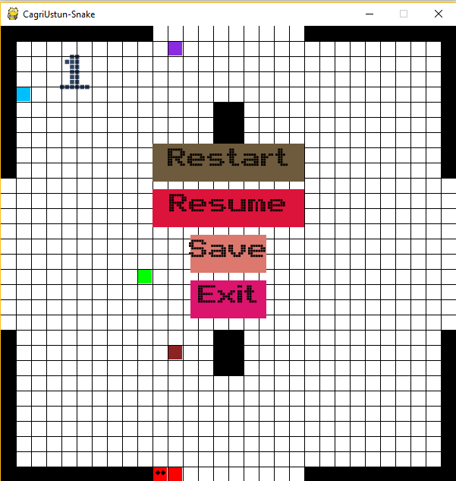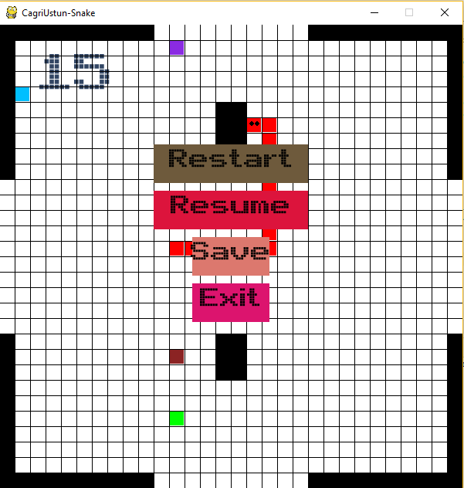

# Kaynakça

* Github.com
* Youtube.com/thenewboston
* sivasantosh.wordpress.com
* www.geeksforgeeks.org
* www.reddit.com